华中农业大学学生宿舍及生活配套设施项目工程
项 目 跟 踪 审 计 周 报

第十三期

跟踪单位：北京东方华太工程咨询有限公司
日 期 ： 2025年4月14日-4月20日

- 工程概况：
1、总用地面积16246.51 ㎡，总建筑面积不超过 30385 m2,地上4-6层(以图纸为准)，地下1层，主要包括学生宿舍、活动用房、食堂、地下车库等功能。
2、承包单位：中国建筑第四工程局有限公司、中南建筑设计院股份有限公司
3、监理单位：中韬华胜工程监理有限公司
4、合同金额：13826.75万元，其中项目设计费162.9万元，建筑安装工程费13663.85万元；
(1)设计费按投标设计费总价包干:
(2)建筑安装工程费以经发包人核定的施工图预算*(1-投标报价下浮率)为准
(注:投标报价下浮率为9.5%)。
5、本项目合同工期为540天。

- 工程进展情况：
A1区二层梁板模板铺设完成、E2区基础筏板混凝土浇筑、C区基础筏板钢筋绑扎完成90%、
A2区一层叠合板开始安装、A1/A2地下室外墙螺杆眼/聚氨酯涂刷完成80%、E1区钢筋绑扎完成50%。
- 本周工作情况：
- 对现场进行抽查；（梁非加密区箍筋间距测量、梁加密区箍筋间距测量、梁宽度测量、梁高度测量、地下室顶板结构高差测量、筏板拉筋间距测量、筏板马镫钢筋间距测量、止水钢板宽度测量、防水层搭接宽度测量、筏板主筋间距测量、外墙止水螺杆间距测量等）
- 现场资料收集；
- 了解现场材料进场情况；
- 参与监理例会，并对监理列会上提出的相关问题进行了收集整理；
- 收悉合同，罗列出跟踪要点等其他工作。

- 影像资料
项目俯瞰图
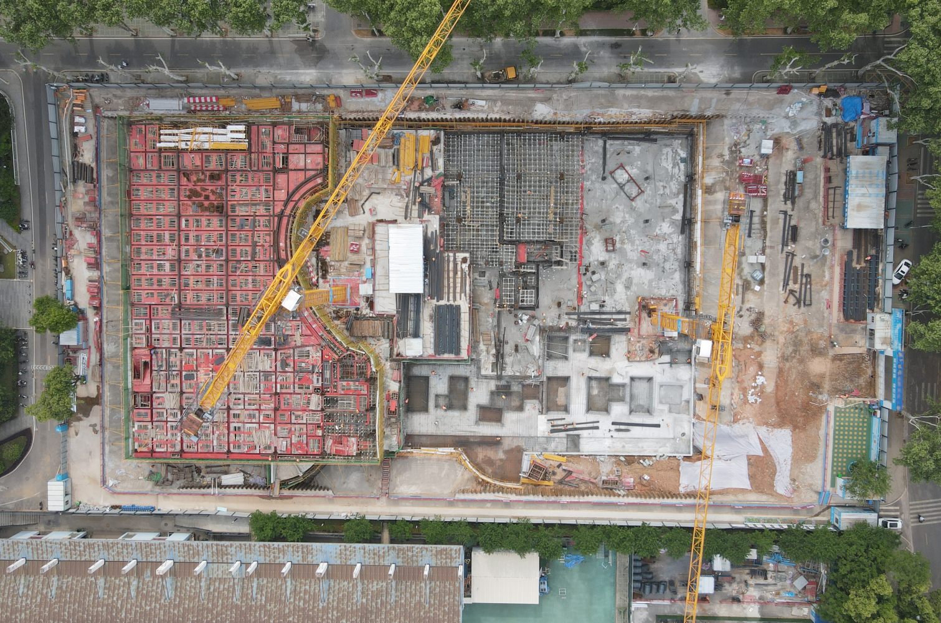
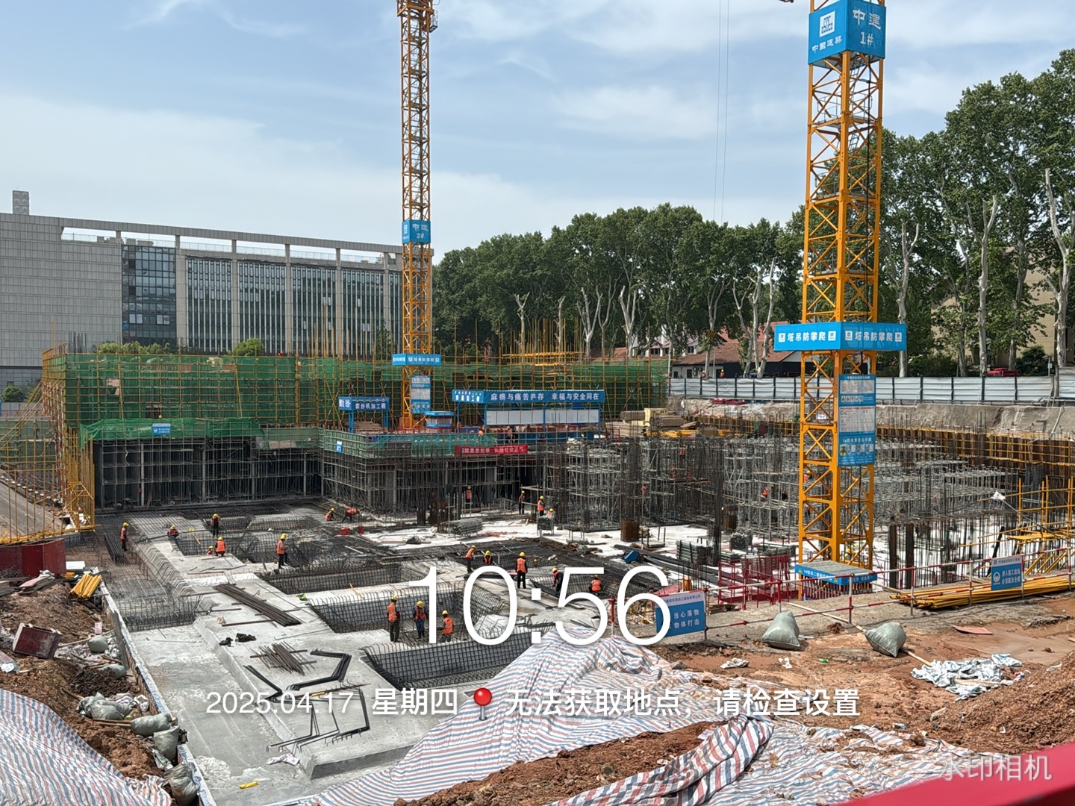

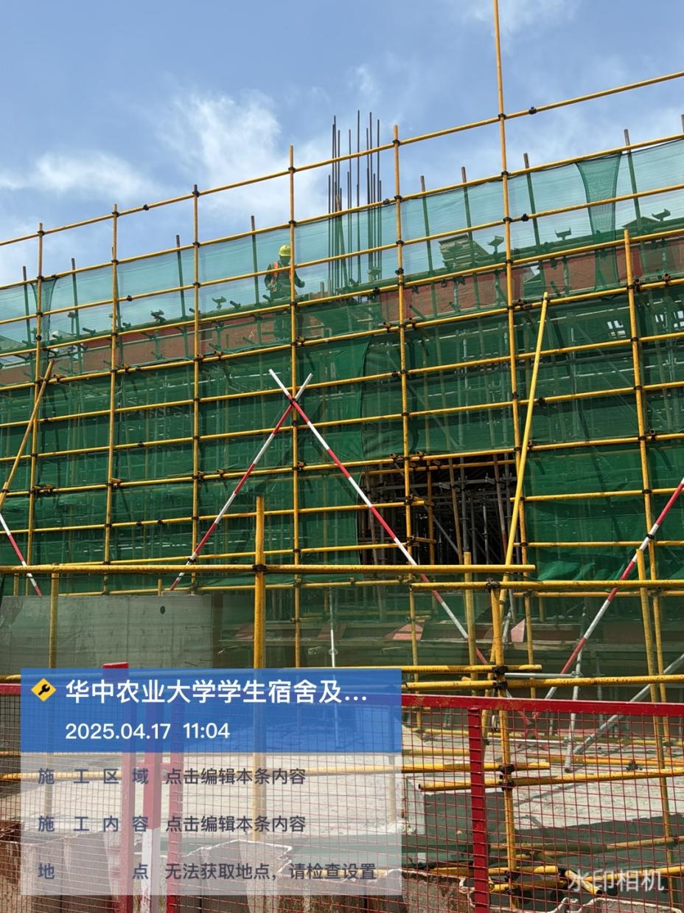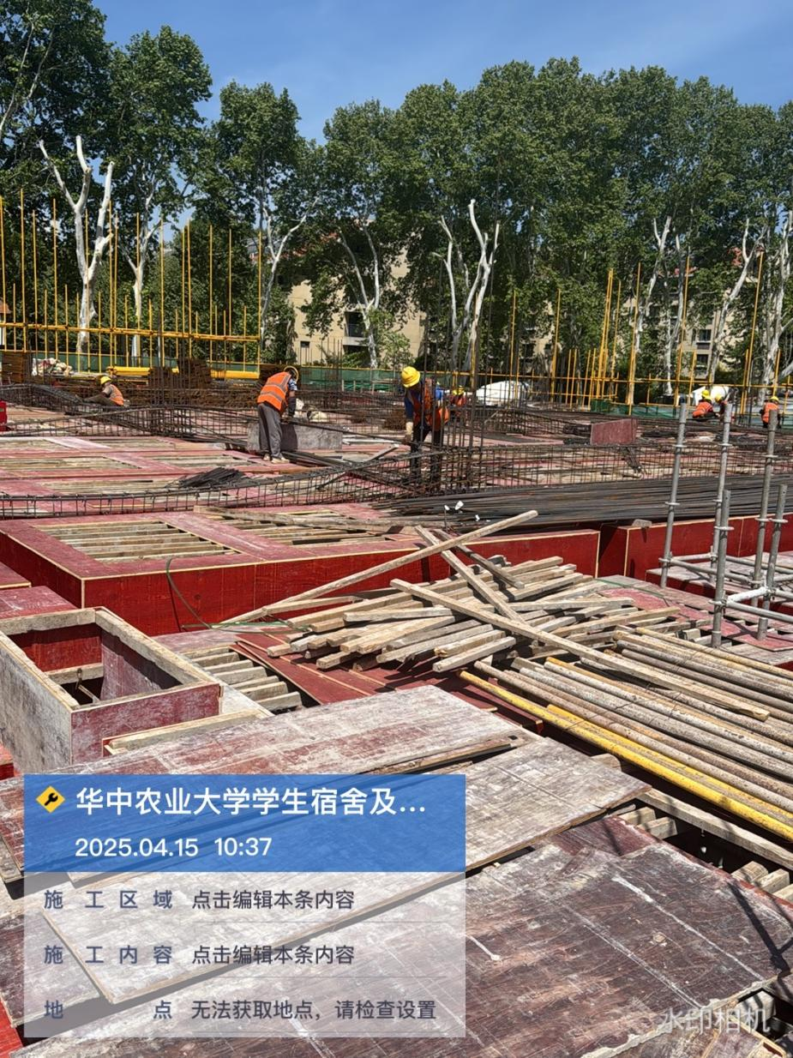
非加密区箍筋间距测量
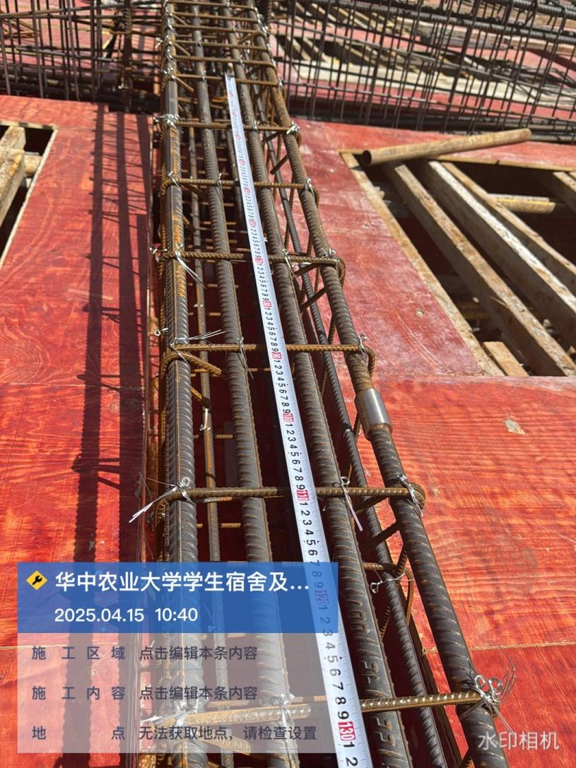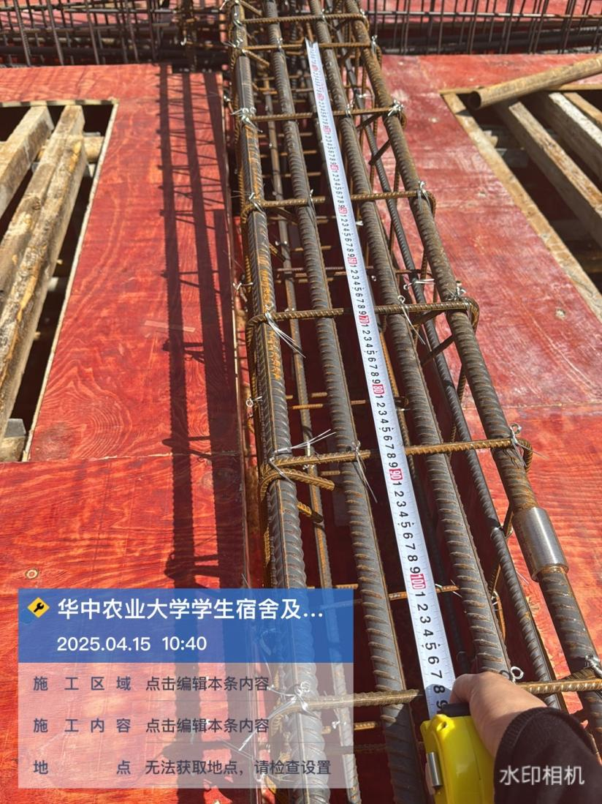

加密区箍筋间距测量
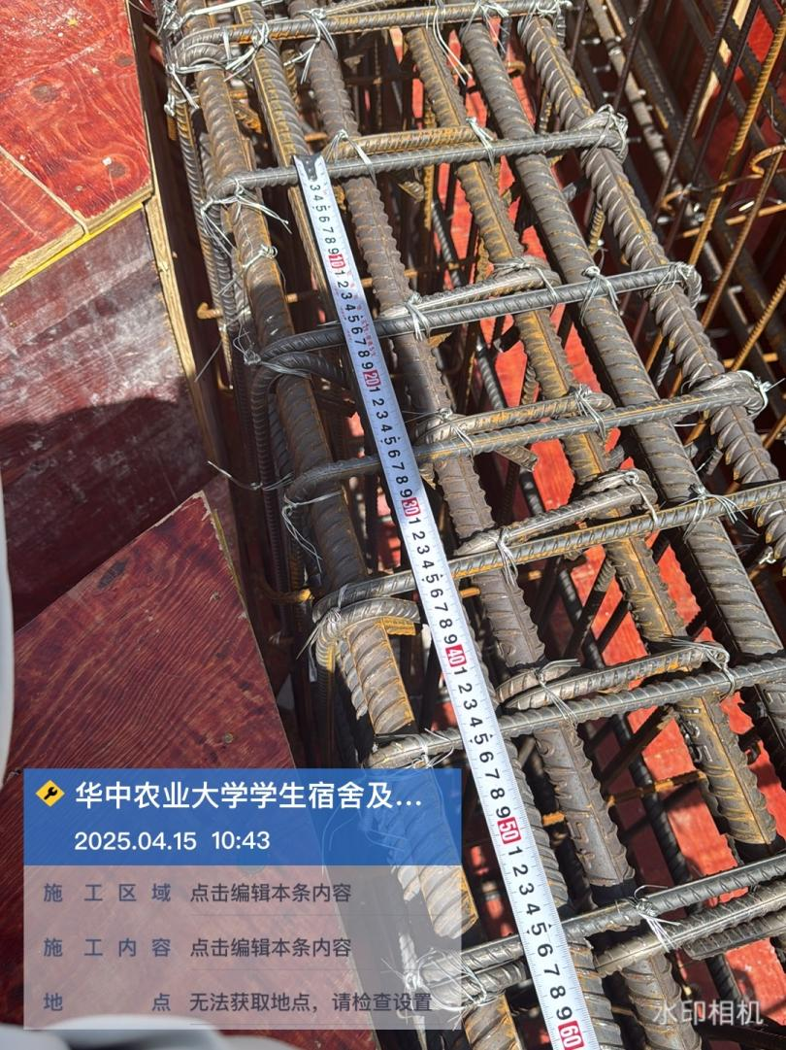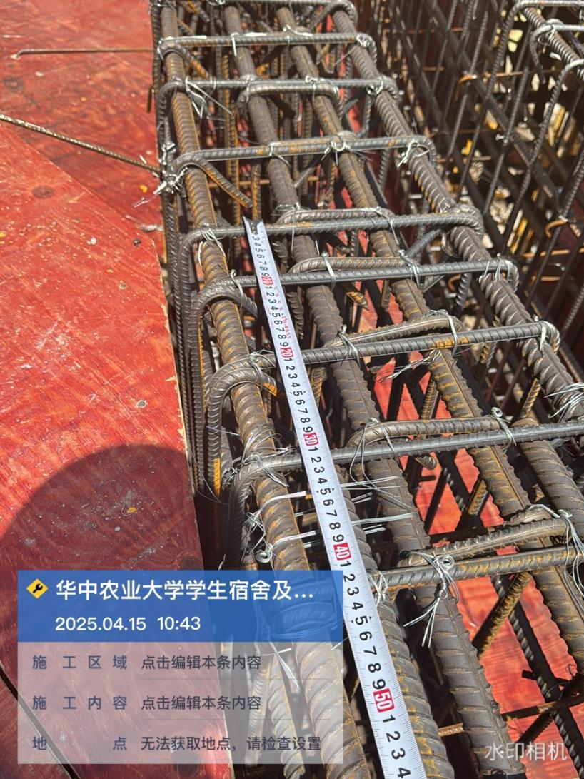
梁宽测量
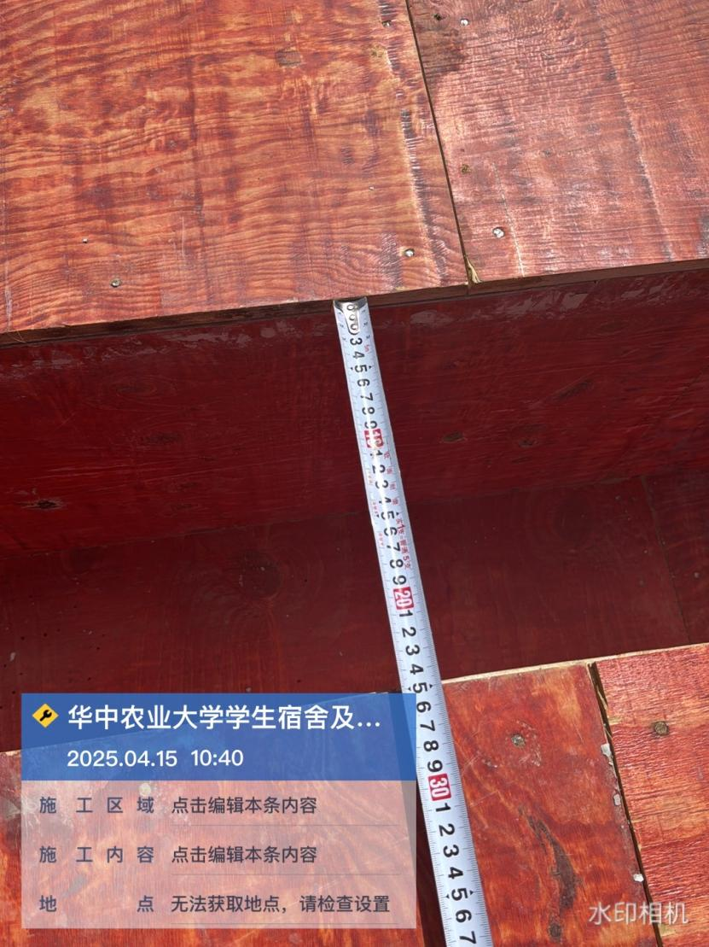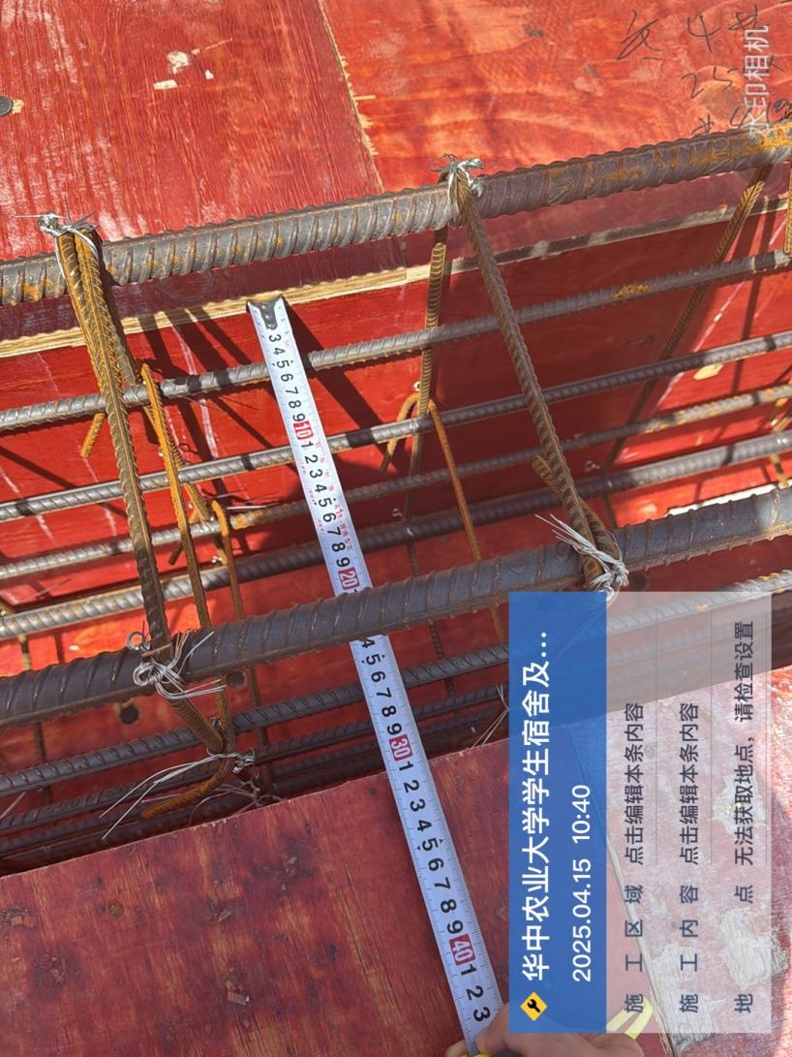
梁高度测量
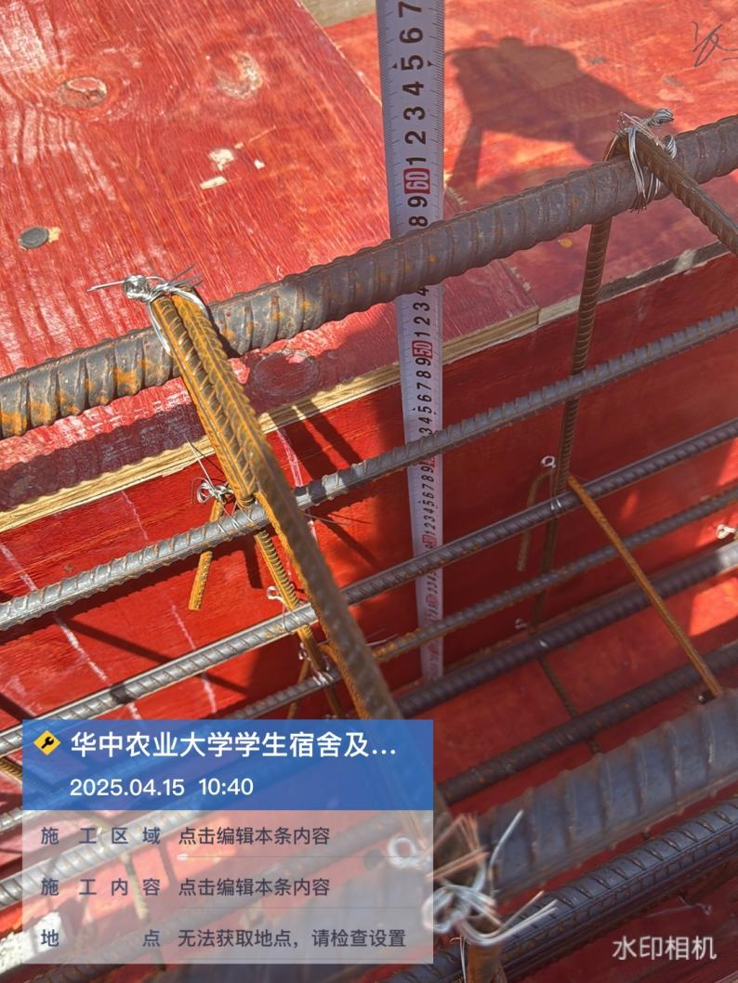
地下室顶板结构高差测量
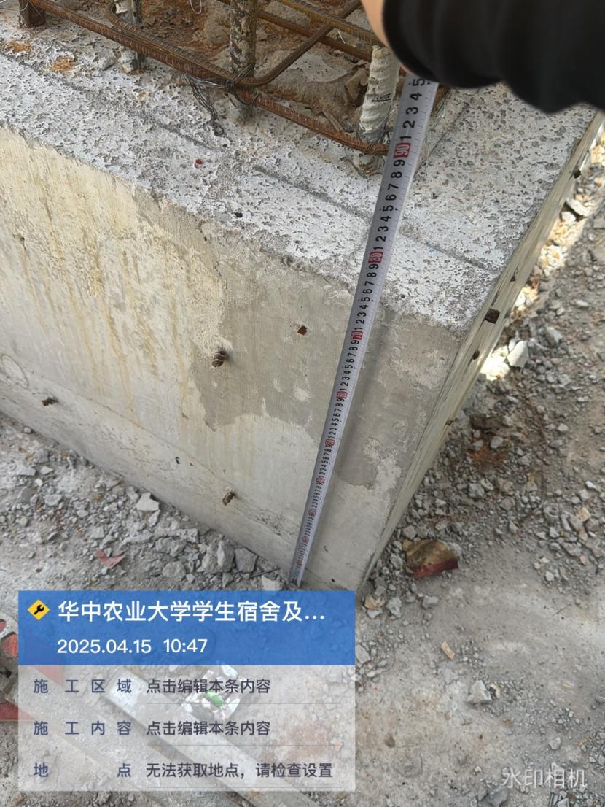
筏板拉筋间距测量 马镫钢筋间距测量
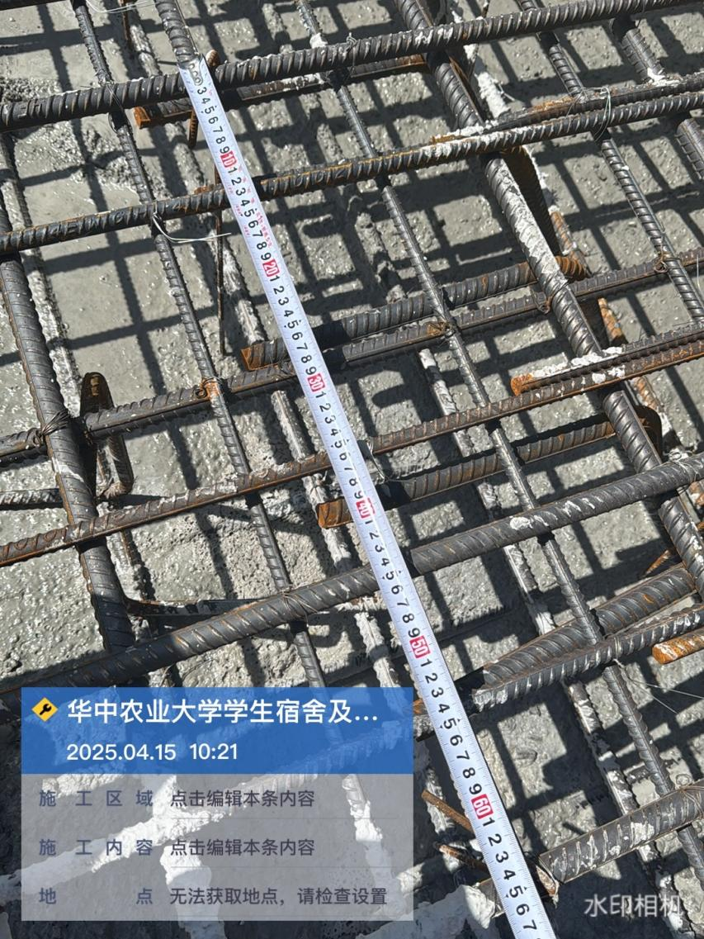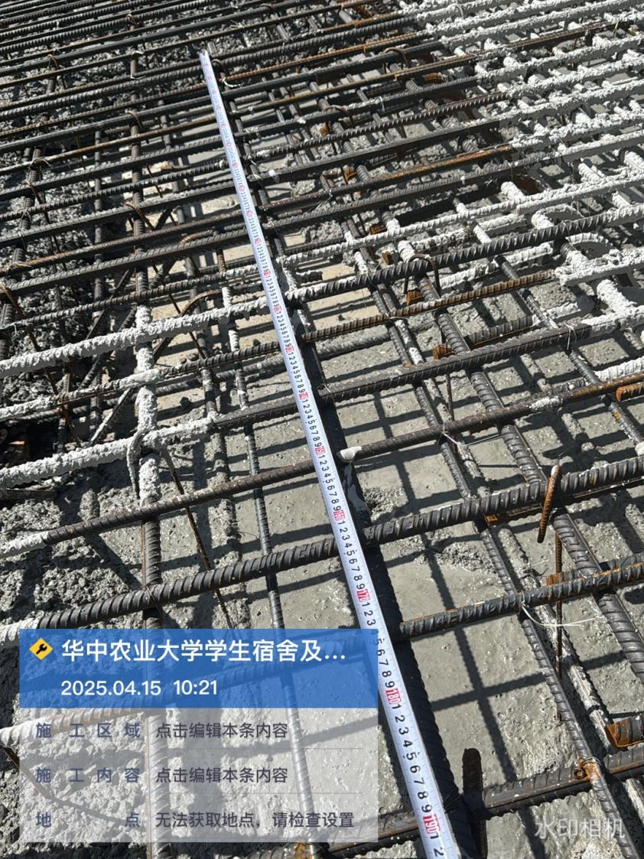
止水钢板宽度测量
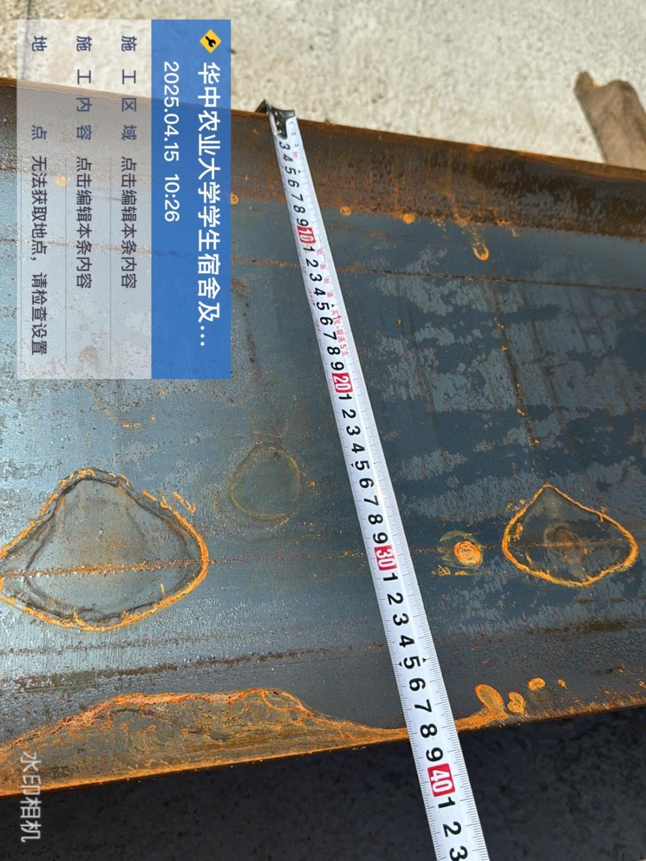

防水层搭接宽度测量 筏板主筋间距测量
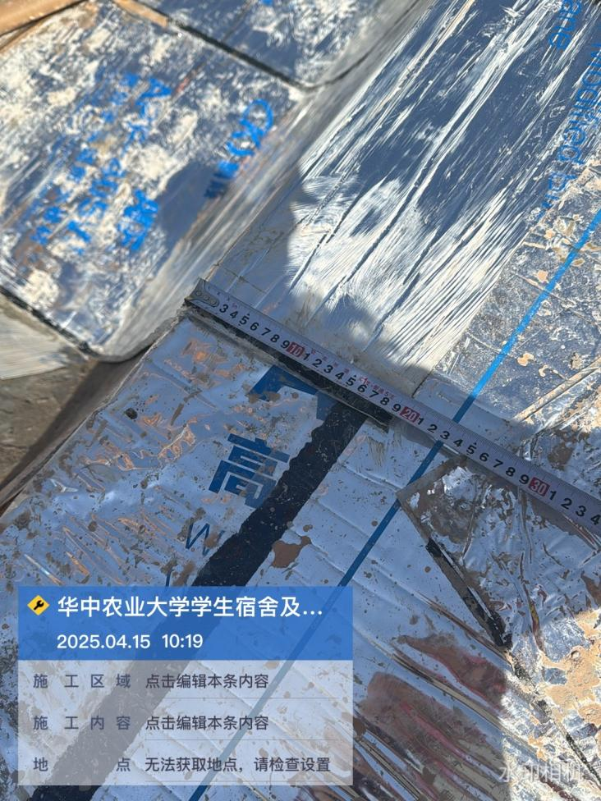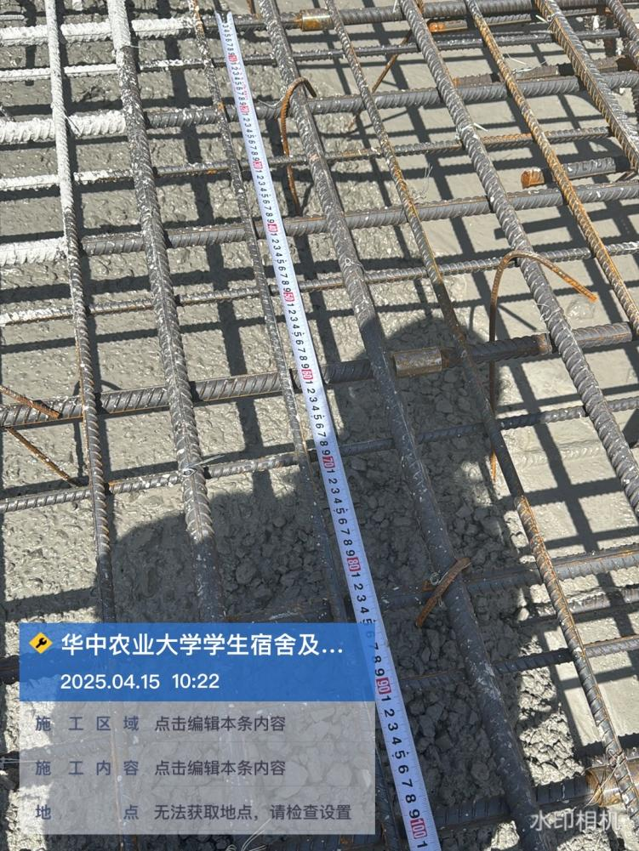

筏板混凝土浇筑 外墙止水钢板
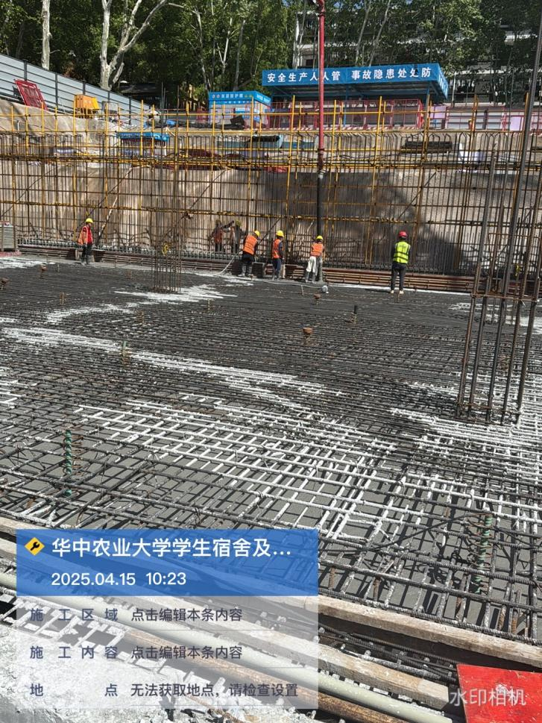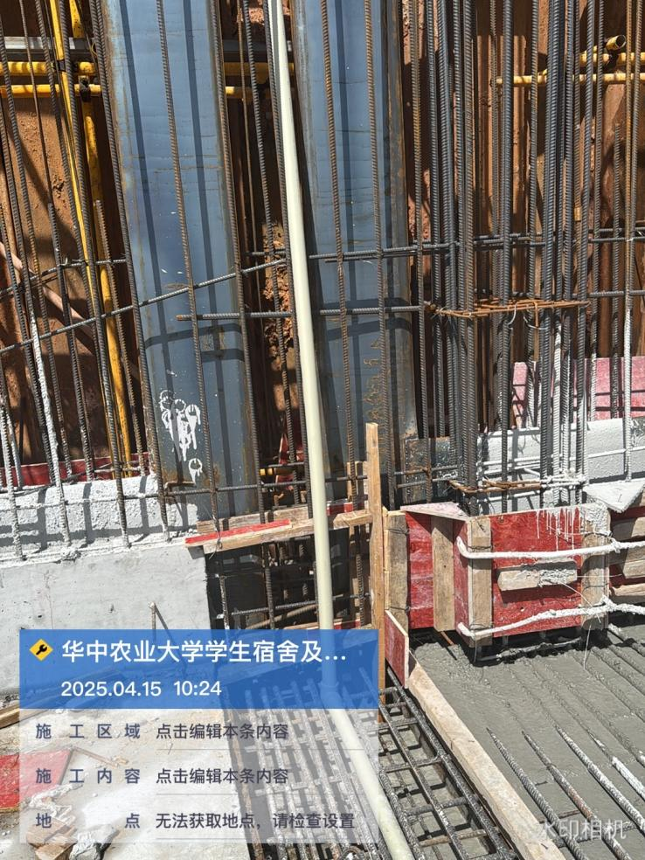

外墙止水螺杆间距测量
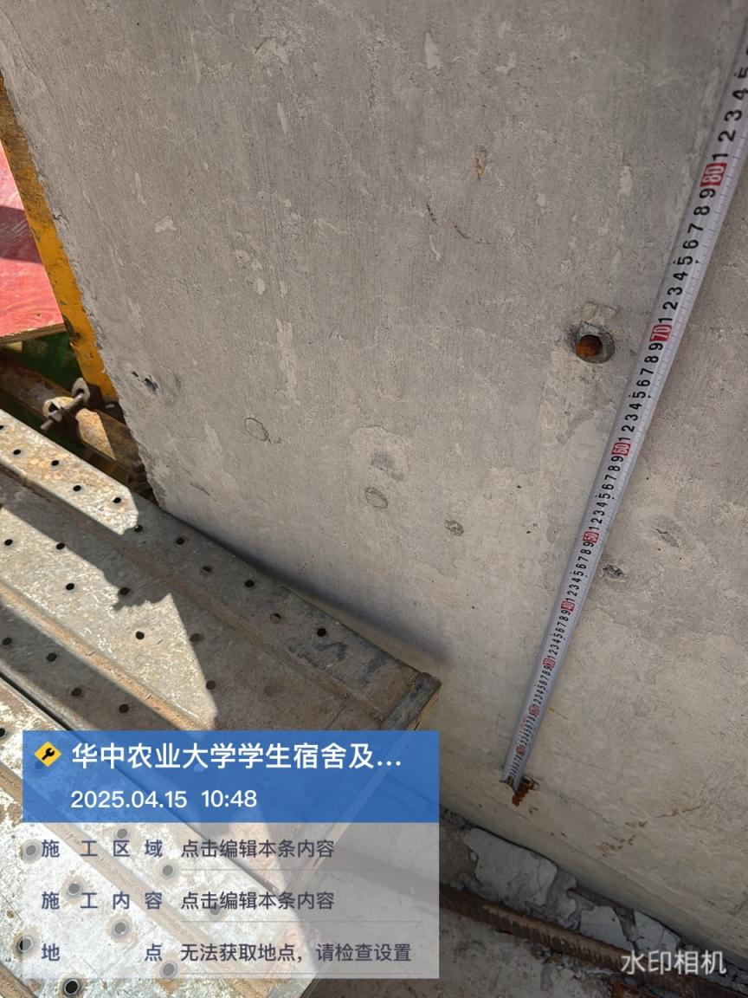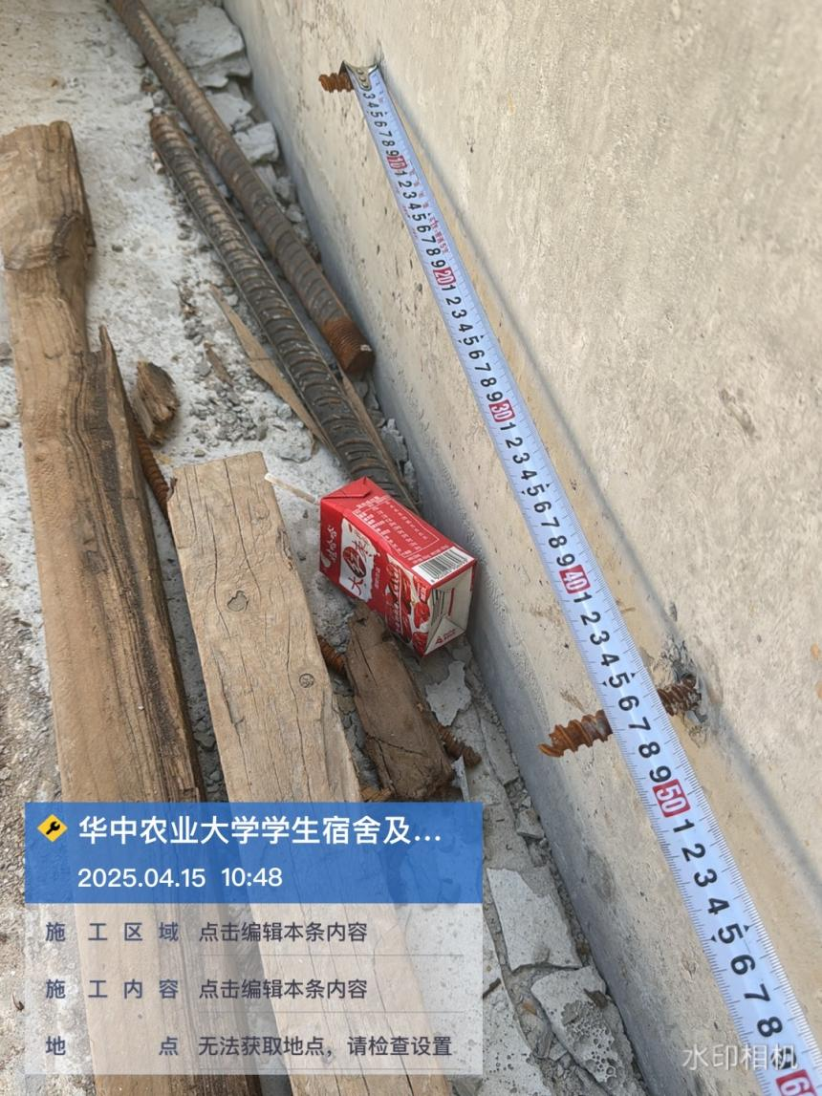
支柱模板
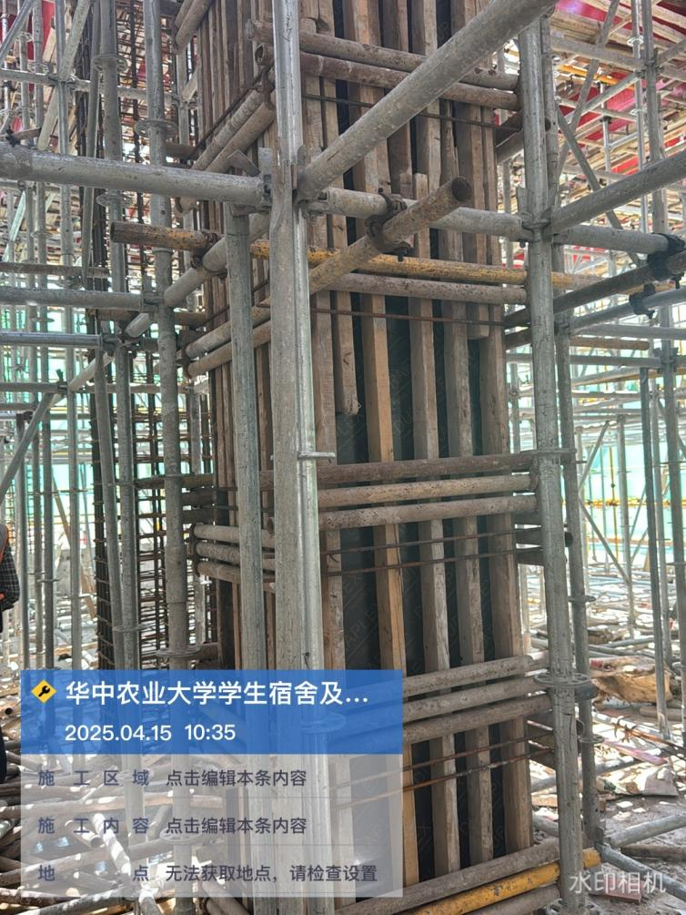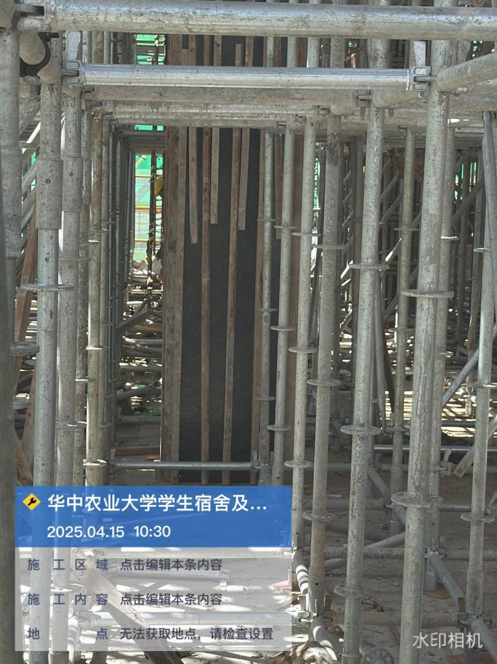

筏板外侧与外墙外侧距离测量
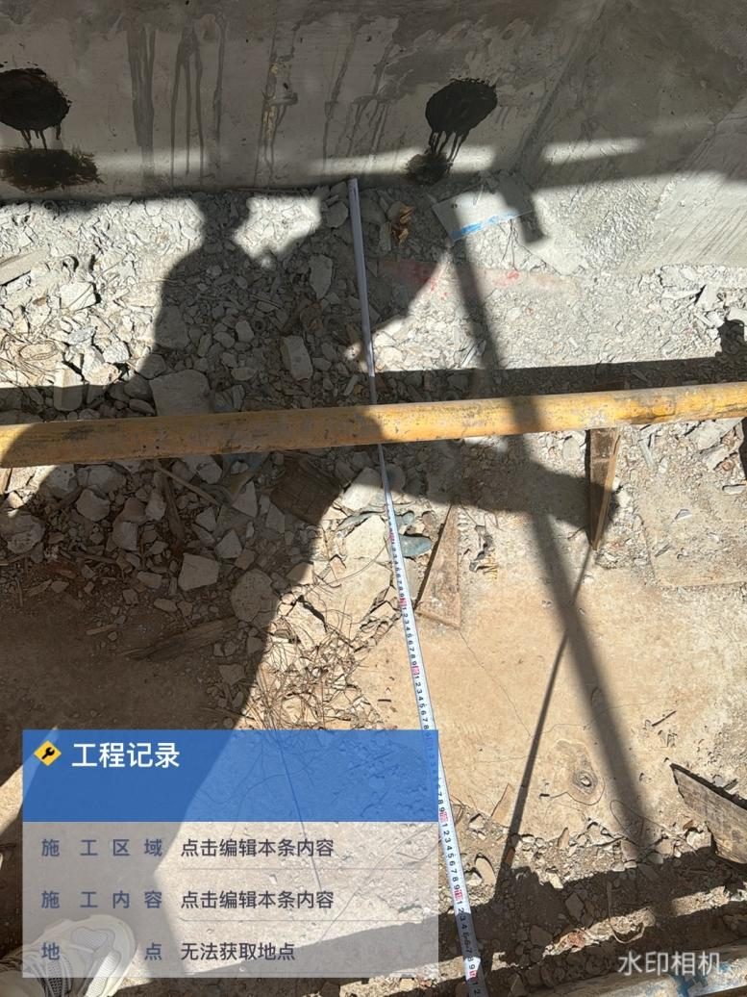

脚手架间距测量
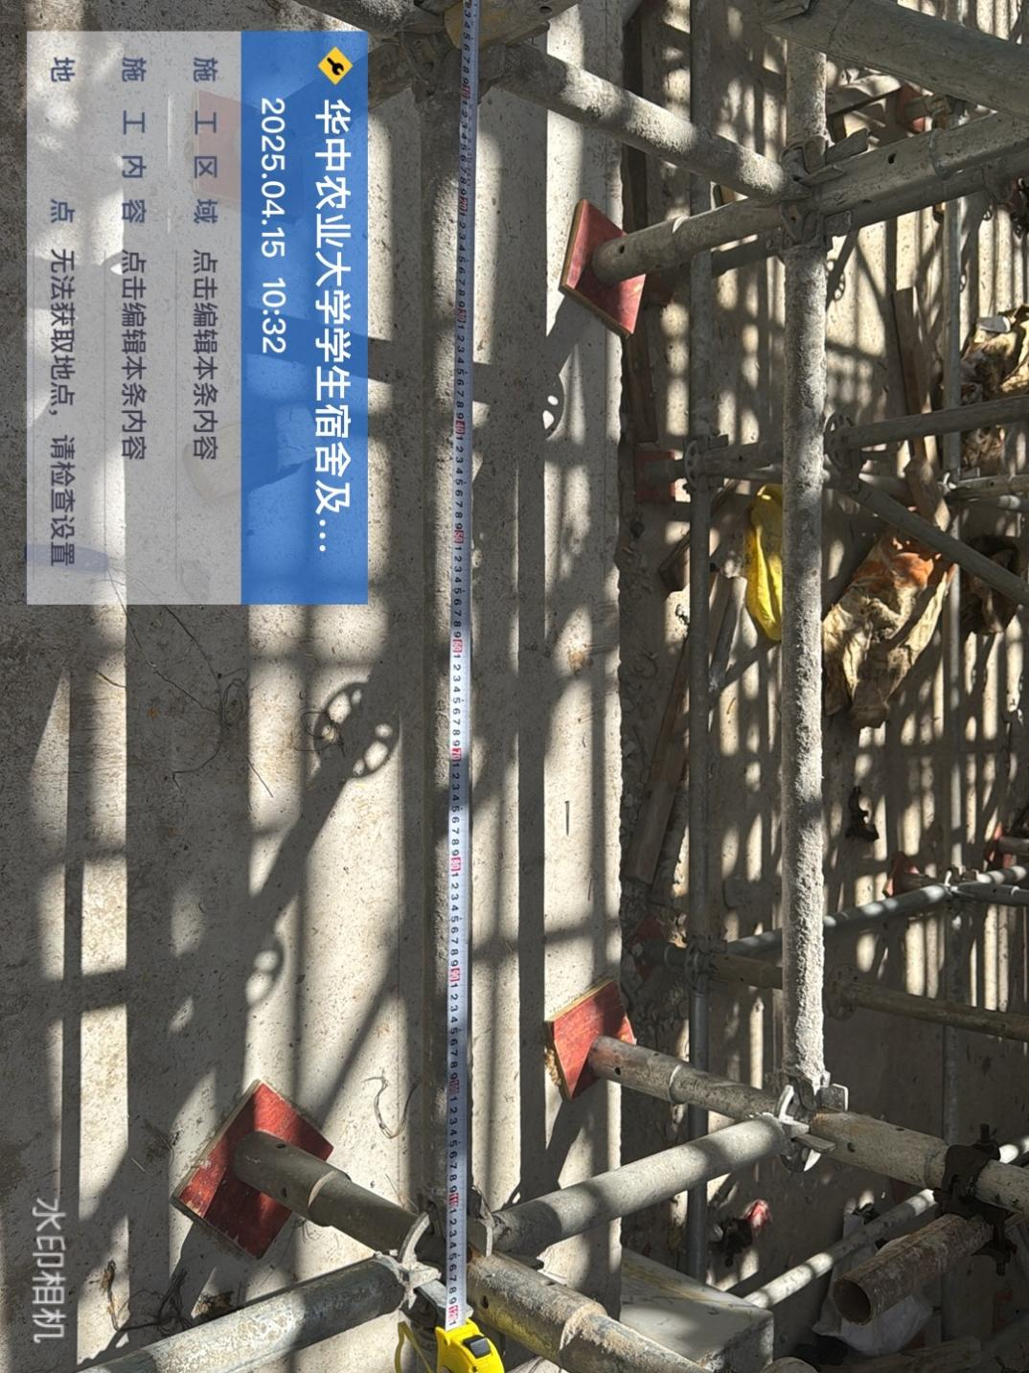
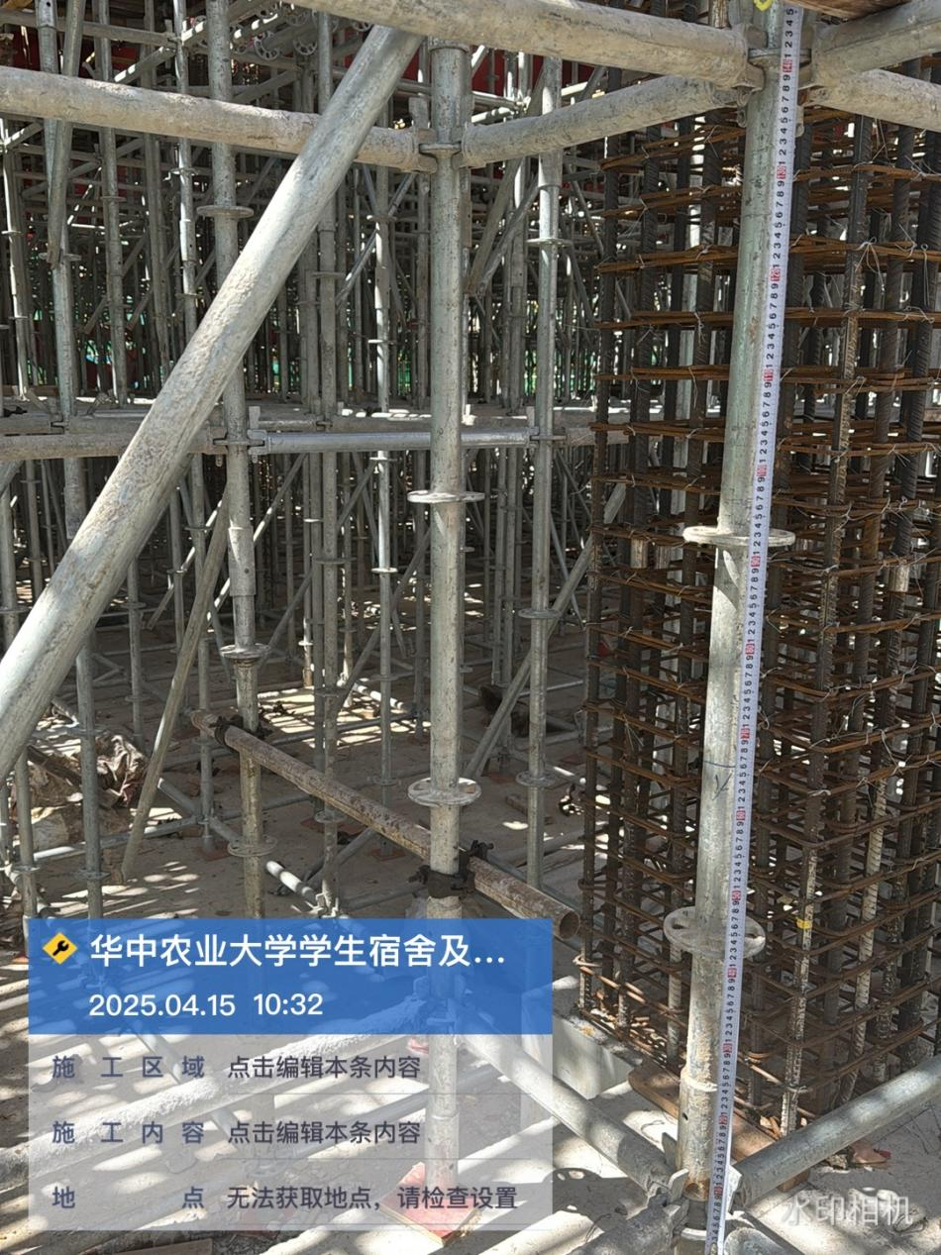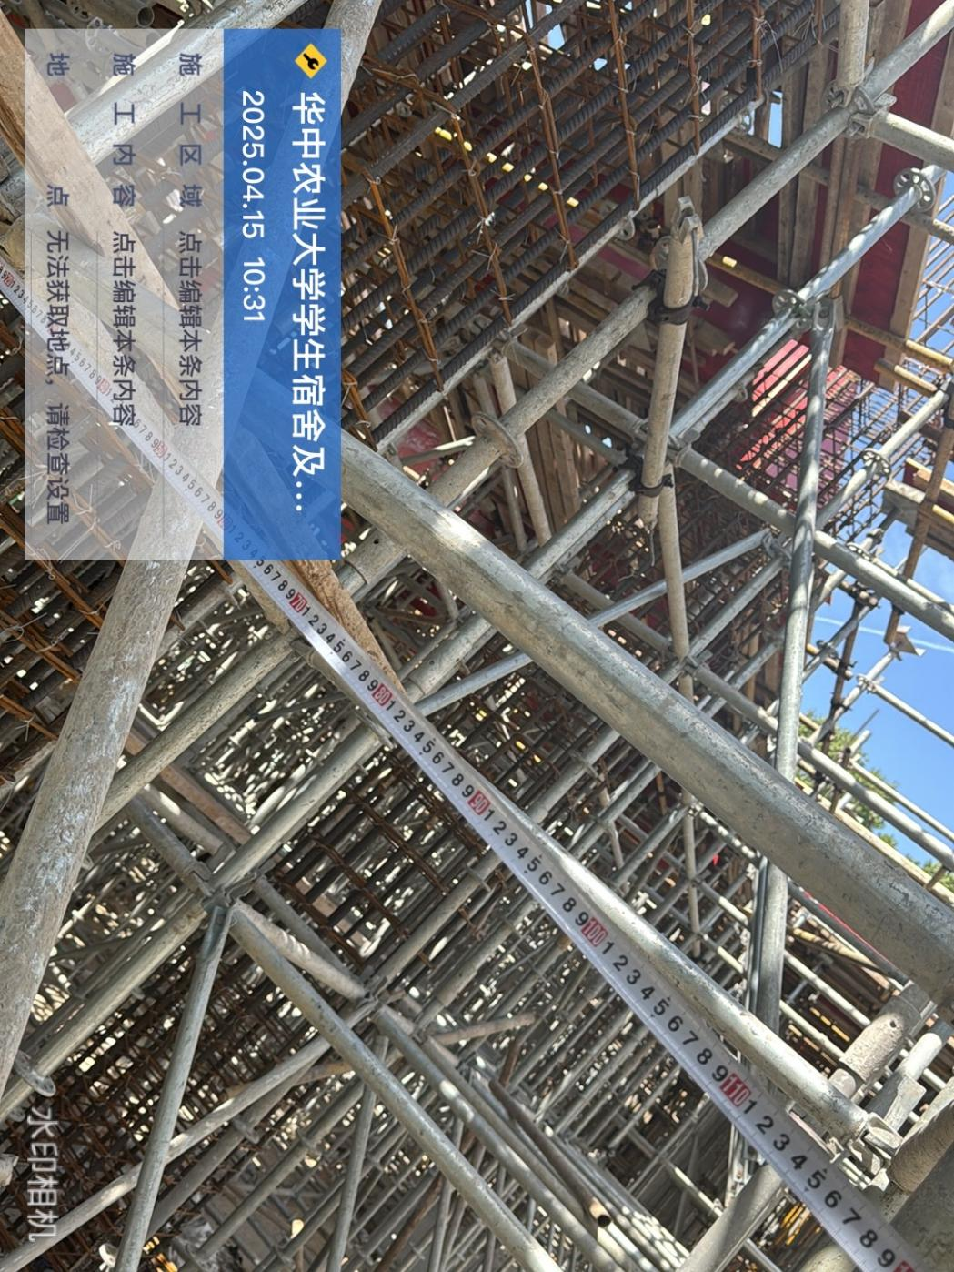

外墙防水
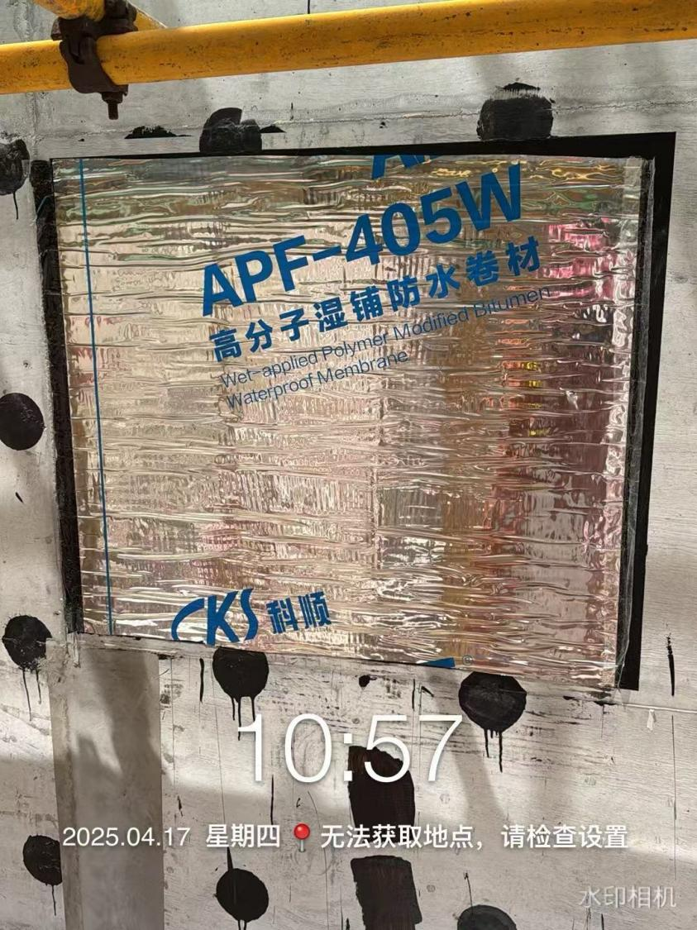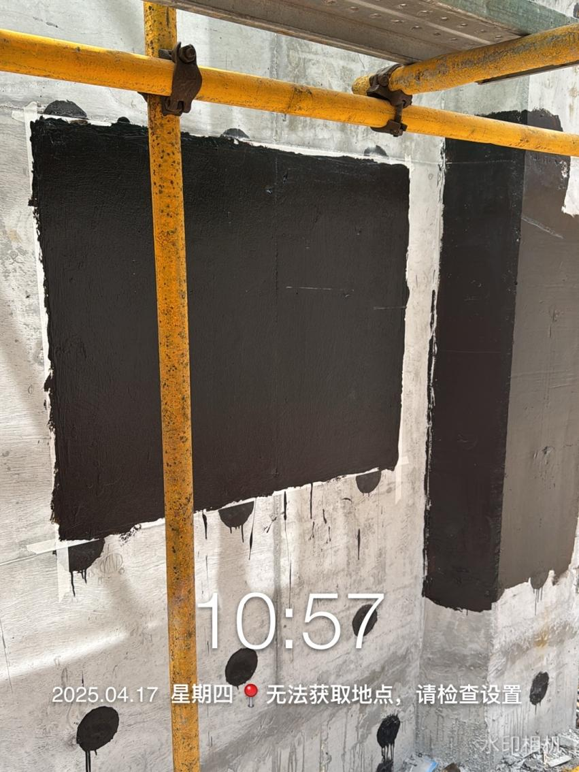
承台马镫筋设置
